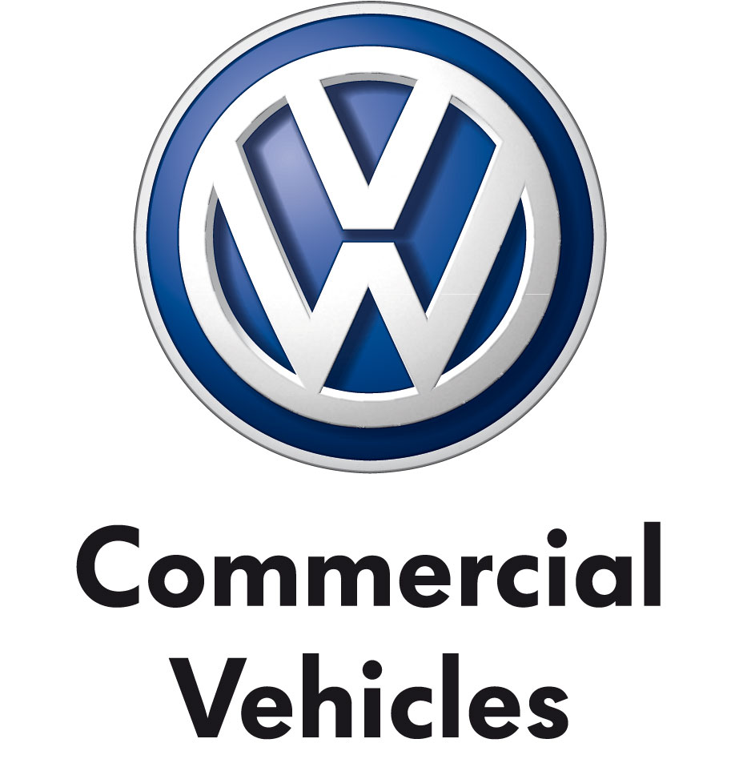
Persbericht
4 maart 2015
V15-11N

Volkwagen Commercial Vehicles in de Rallye Aïcha des Gazelles

Voor de 25e editie van deze op z'n minste atypische rallyraid hebben Nadine Van de Poele (pilote) en Wivine Werbrouck (copilote en navigatrice) besloten om voor België de uitdaging aan te gaan met een pick-up Volkswagen Amarok. France Cleves zal een duo vormen met de Portugese Elisabete Jacinto in een Amarok van het Franse team.

Het Belgische team krijgt het startnummer 165.

Nadine Van de Poele (pilote)

51 jaar
Gehuwd
Directie-assistente
Eerdere ervaringen: Rallye Aïcha des Gazelles (2011), Trophée Roses des Sables (2012), Ladies' Classic, National Classic Tour, 24-uren karting…

Nadine omschrijft zichzelf als een doorzetter, die niet gauw opgeeft. Ze is gepassioneerd door de woestijn en door gemotoriseerde sporten.

Wivine Werbrouck (copilote en navigatrice)

52 jaar
Gehuwd
Vrijwilligster in een centrum voor personen met een handicap
Eerdere ervaringen: navigatie op de Middellandse en de Noordzee, overtocht van de Atlantische Oceaan per zeilboot…

Wivine is een spontane vrouw boordevol energie. Ze houdt van kunst, fotografie en reizen.

Team nr. 402: France Cleves en Elisabete Jacinto

Onze landgenote France Cleves, die eerder al aan de rally deelnam met het Belgische team, neemt deze keer plaats in een van de tien Amaroks die door Volkswagen France worden ingezet.

France Cleves is Graphic Designer in reclamecommunicatie en navigatrice in haar vrije tijd. Dit jaar viert ze al haar vijfde deelname aan de Rallye Aïcha des Gazelles. In 2012 behaalde ze de overwinning in de categorie Quad/Buggy/Moto en ook dit jaar wil ze er alles aan doen om op het podium te eindigen.

Elisabete Jacinto (Portugal) is professioneel offroadpilote, met al enkele jaren woestijnraces op haar palmares. Ze nam deel aan Afrikaanse rally's met de moto en, sinds enkele jaren, met de vrachtwagen. Voor haar blijft de Rallye Aïcha des Gazelles nog steeds een grote uitdaging, zelfs na acht deelnames.

Een bijzondere rally

De 25e editie van de Rallye Aïcha des Gazelles wordt gereden van 25 maart tot 4 april 2015. De technische controles vinden plaats van 20 tot 24 maart, de prijsuitreiking volgt op 4 april na de officiële aankomst. Deze rallyraid is in de autosportwereld op z'n minst atypisch te noemen: niet alleen is hij uitsluitend voorbehouden voor vrouwen, bovendien komt het er niet op aan om de snelste te zijn. Winnaars zijn zij die in zo min mogelijk kilometers de verschillende controleposten bereiken. De navigatie gebeurt op klassieke wijze, dus zonder gps. Gewapend met enkel een kompas en een kaart moeten de deelnemers de kortste weg zien te vinden, rekening houdende met alle mogelijke hindernissen onderweg.

De Rallye Aïcha des Gazelles is bovenal ook een hartverwarmend initiatief, een mooie gelegenheid om aandacht te schenken aan verenigingen die zich dag in dag uit inzetten voor personen met een ernstige ziekte. Nadine en Wivine hebben ervoor gekozen om 'La Vie-là' te steunen, een vereniging die er alles aan doet om kankerpatiënten een momenten van welzijn en herbronning aan te bieden. De fysieke en morele begeleiding van deze patiënten zou als een prioriteit moeten beschouwd worden!

http://www.kisskissbankbank.com/sous-2-airs-de-gazelles-soutenons-la-vie-la?ref=search
https://2airsdegazelles.wordpress.com/notre-parcours/
https://www.facebook.com/pages/2airsdegazelles/1385040458458717

Een Amarok voor zand en rotsen

De motor die de Amarok 'Gazelle 2015' aandrijft, is de nieuwe 2.0 TDI van Volkswagen met common-railinspuiting en een vermogen van 132 kW/180 pk (120 kW/163 pk bij de vorige edities). Hij beschikt over tweetraps geregelde drukvoeding via een biturbo, die reeds vanaf 1.500 t/min. voor een koppel van 400 Nm zorgt. Ondanks zijn krachtige potentieel verbruikt hij gemiddeld slechts 7,8 l/100 km (wat resulteert in een CO2-uitstoot van 206 g/km).

De Amarok 4MOTION met inschakelbare vierwielaandrijving maakt gebruik van een klauwkoppeling, een beproefde techniek in het segment van de pick-ups. Na activering met een druk op de knop zorgt ze voor een starre verbinding tussen de assen. Voor het zwaardere werk beschikt de bestuurder bovendien over een terreinreductie. Daarmee overwint hij probleemloos moeilijke terreinpassages en beklimt hij hellingen tot 100% zelfs bij volledige belading.

De wagens die in de Rallye Aïcha des Gazelles worden ingezet, worden geprepareerd door het Duitse Seikel. Ze hebben een verhoogde en verstevigde ophanging en zijn daarenboven voorzien van een onderstelbescherming en specifiek materieel voor dit soort proeven.

De naam Amarok betekent 'wolf' in de taal van de Inuit, de oorspronkelijke bewoners van het poolgebied in Siberië, Noord-Canada en Groenland. De wolf geldt bij de Inuit – een eskimostam – als de koning van de wildernis en maakt indruk met zijn kracht en zijn robuustheid, zijn uithoudingsvermogen en zijn superioriteit. Daarenboven wordt deze naam vooral in het Romaanse taalgebied (waartoe ook de belangrijkste markten Brazilië en Argentinië behoren) met de letterlijke betekenis 'hij houdt van stenen' geassocieerd. Net op deze markten, waar pick-ups wegens hun veelzijdigheid bijzonder gegeerd zijn als vrijetijds- en bedrijfsvoertuig, vormen de terreincapaciteiten en de betrouwbaarheid van de Amarok een essentieel aankoopmotief.

Technische fiche van de Amarok

- Pick-up van Volkswagen
- 2.0 TDI biturbo van 132 kW/180 pk met vierwielaandrijving 4MOTION
- Manuele 6-versnellingsbak
- Sperdifferentieel achteraan
- Verhoogde en versterkte ophanging van Seikel
- Koni-schokdempers met grote veerhoogte, limiting straps voor- en achteraan
- Grote motorbeschermplaat, bescherming van de brandstoftank, de achterbrug en de achterste schokdempers, alle in aluminium met een dikte van 8 mm
- Luchtinlaat met snorkel, die vermijdt dat er zand tot in de luchtfilter komt
- Banden Hankook Dynapro AT-M235/85R16; extreem versterkt karkas (10 lagen) om lekrijden op de rotsen te vermijden, maar glad profiel voor optimale prestaties op zand bij lage bandenspanning
- Sleepogen voor- en achteraan, versterkte motor- en chassissteunen
- Ledschijnwerperbar van 1 m breed boven de voorruit: een dagheldere verlichting, zelfs 's nachts
- 1 koffer bevestigd in de laadbak om gereedschap en wisselstukken op te bergen
- Compressor om de banden op te pompen
- 6 zandplaten, 1 sleepkabel en 2 schoppen

De Volkswagen-groep
De Volkswagen-groep, waarvan de hoofdzetel in Wolfsburg gevestigd is, is een van de leidende autofabrikanten wereldwijd en de grootste autoconstructeur van Europa. In 2013 verhoogde de Groep het aantal geleverde voertuigen tot 9,731 miljoen exemplaren (2012: 9,276 miljoen), wat overeenkomt met een marktaandeel van 12,8% op de wereldwijde personenwagenmarkt.
Bijna één kwart van alle nieuwe wagens in West-Europa (24,8%) is afkomstig van de Volkswagen-groep. In 2013 bedroeg de totale omzet van de Groep 197 miljard euro (2012: 193 miljard). In het boekjaar 2013 bedroeg de winst na belasting 9,3 miljard euro (2012: 21,9 miljard).
De Groep telt twaalf merken uit zeven Europese landen: Volkswagen, Audi, SEAT, ŠKODA, Bentley, Bugatti, Lamborghini, Porsche, Ducati, Volkswagen Nutzfahrzeuge (bedrijfsvoertuigen), Scania en MAN.
Ieder merk heeft zijn eigen karakter en opereert als een onafhankelijke speler op de markt. Het productspectrum gaat van motorfietsen over zuinige kleine auto’s tot uiterst luxueuze wagens. In de sector van de bedrijfsvoertuigen reikt het gamma van pick-ups tot bussen en zware vrachtwagens.
De Volkswagen-groep is ook actief in andere bedrijfssectoren, met de productie van grote dieselmotoren voor maritieme en stationaire toepassingen (kant-en-klare krachtcentrales), turboladers, turbomachines (stoom- en gasturbines), compressoren en chemische reactoren. Daarnaast produceert de groep ook speciale transmissiesystemen voor voertuigen en turbines.
Daarnaast biedt de Volkswagen-groep een brede waaier aan financiële diensten aan, waaronder financiering voor handelaars en consumenten, leasing, bank- en verzekeringsdiensten en vlootbeheer.
De Groep exploiteert 106 productiesites in 19 Europese landen en in 8 landen in Amerika, Azië en Afrika. Wereldwijd staan 572.800 werknemers in voor de productie van ca. 39.350 voertuigen per dag, voor voertuiggerelateerde diensten of diensten in andere bedrijfsdomeinen. De Volkswagen-groep verkoopt zijn voertuigen in 153 landen.
Het doel van de Groep is om aantrekkelijke, veilige en milieuvriendelijke wagens aan te bieden die in een steeds meer veeleisende markt kunnen concurreren en wereldwijd de norm bepalen in hun respectievelijke klasse.

